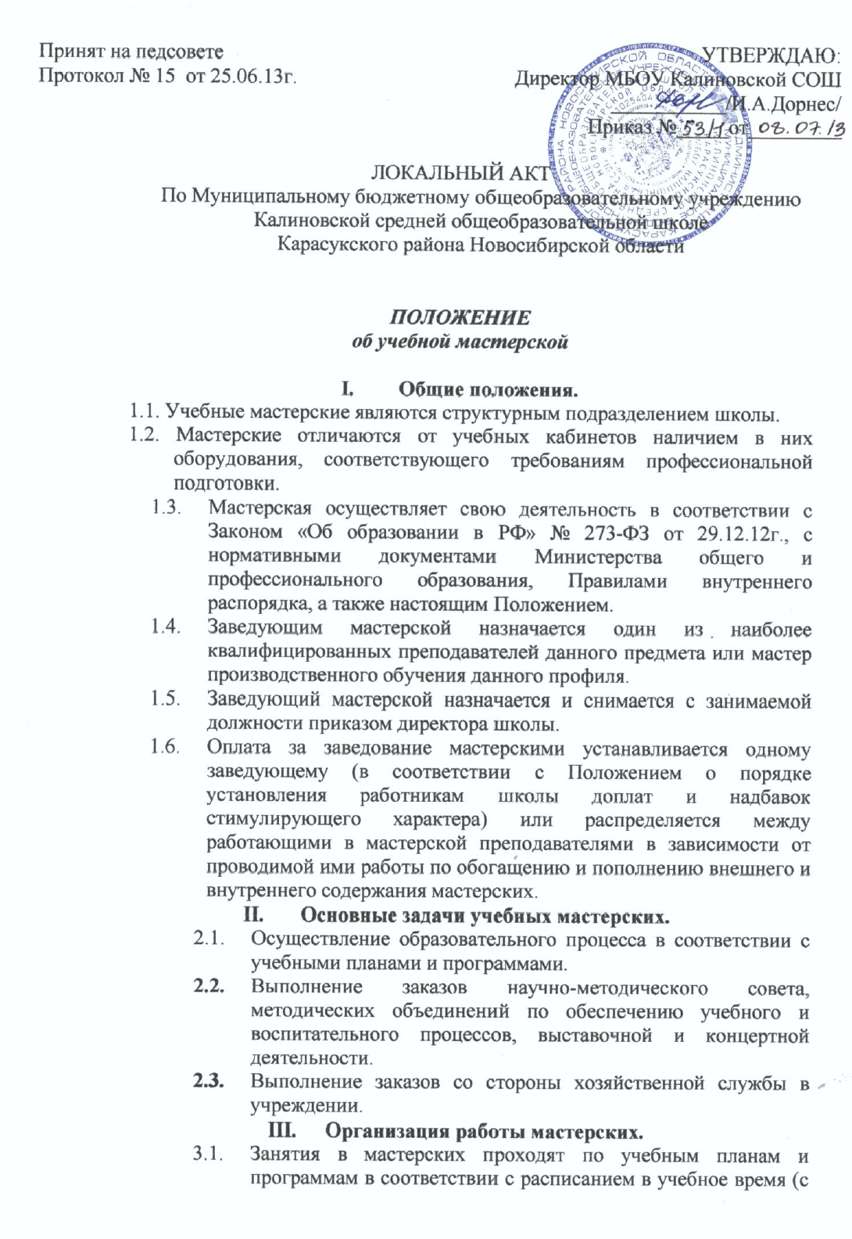

Принят на педсовете  Протокол № 15 от 25.06.13г. | УТВЕРЖДАЮ:  Директор МБОУ Калиновской СОШ  ___________/И.А.Дорнес/  Приказ №__53/1___от_08.07.13________

ЛОКАЛЬНЫЙ АКТ
По Муниципальному бюджетному общеобразовательному учреждению
Калиновской средней общеобразовательной школе
Карасукского района Новосибирской области

ПОЛОЖЕНИЕ

об учебной мастерской

- Общие положения.
1.1. Учебные мастерские являются структурным подразделением школы.
1.2. Мастерские отличаются от учебных кабинетов наличием в них оборудования, соответствующего требованиям профессиональной подготовки.
  - Мастерская осуществляет свою деятельность в соответствии с Законом «Об образовании в РФ» № 273-ФЗ от 29.12.12г., с нормативными документами Министерства общего и профессионального образования, Правилами внутреннего распорядка, а также настоящим Положением.
  - Заведующим мастерской назначается один из наиболее квалифицированных преподавателей данного предмета или мастер производственного обучения данного профиля.
  - Заведующий мастерской назначается и снимается с занимаемой должности приказом директора школы.
  - Оплата за заведование мастерскими устанавливается одному заведующему (в соответствии с Положением о порядке установления работникам школы доплат и надбавок стимулирующего характера) или распределяется между работающими в мастерской преподавателями в зависимости от проводимой ими работы по обогащению и пополнению внешнего и внутреннего содержания мастерских.
- Основные задачи учебных мастерских.
  - Осуществление образовательного процесса в соответствии с учебными планами и программами.
  - Выполнение заказов научно-методического совета, методических объединений по обеспечению учебного и воспитательного процессов, выставочной и концертной деятельности.
  - Выполнение заказов со стороны хозяйственной службы в учреждении.
- Организация работы мастерских.
  - Занятия в мастерских проходят по учебным планам и программам в соответствии с расписанием в учебное время (с 9.00 до 15.00 часов при 5-дневной рабочей недели). Текущая работа осуществляется на основе индивидуальных планов учителей, сотрудников, допущенных до работы в мастерских, с 8 до 15 часов .Кружковая работа проводится с16.00 до18.00 час.
  - Штаты мастерской определяются директором школы. Обязанности сотрудников, допущенных к работе в мастерских, определяются их должностными инструкциями.
  - Для выполнения работ на хозрасчетной основе в Мастерских могут создаваться временные творческие коллективы (ВТК) из числа сотрудников школы и других предприятий и учреждений. условия данной работы строятся на основе договора с администрацией.

- Мастерские отчитываются о своей работе
перед руководством школы.
  - Администрация совместно с профкомом проводит осмотр мастерских 1 раз в год. По результатам осмотра подписывается Акт о готовности мастерских к учебной деятельности.
  - Ежегодно заведующие мастерскими отчитываются по вопросам:
- Обеспечение соблюдения правил техники безопасности в мастерских.
- Обеспечение мастерских необходимым оборудованием и инструментами.
  - Заведующие мастерскими ведут журналы установленного образца, которые ежемесячно проверяются заместителями директора.
- Заведующий мастерскими обязан:
5.1. Принимать меры, направленные на сохранность в мастерских необходимого оборудования, инструментов, материалов, технических и других средств обучения, предназначенных для занятий в соответствии с учебными нормами и программами.
5.2. Содержать мастерские в соответствии с санитарно-гигиеническими требованиями. Следить за чистотой мастерских, их озеленением.
5.3. Обеспечить наличие системы проветривания, вентиляции: следить за их исправностью.
5.4. Составлять перспективные планы развития мастерских на 3 года и планы развития и работы мастерских на текущий учебный год. Вести контроль за выполнением данных планов.
5.5. Готовить оборудование к занятиям. Обеспечить надлежащий уход за имуществом мастерских; организовывать своевременный его ремонт своими силами или своевременно обращаться к администрации для его замены.
5.6. Обеспечивать своевременное списание в установленном порядке пришедшего в негодность оборудования, материалов, используемых в учебном процессе.
5.7. Обеспечивать соблюдение правил техники безопасности, правил поведения в мастерских; проводить соответствующие инструктажи с учащимися с отметкой в журнале, где это предусмотрено.
5.8. Создавать в мастерских методический фонд (педагогическая, методическая литература, учебные пособия, дидактические материалы и т.д.), ориентированного на повышение эффективности и качества работы с учащимися.
5.9. Собирать информацию о передовых технологиях обучения и воспитания, изучать, осваивать их и внедрять в практику работы мастерских.
5.10. Отвечать за оформление кабинета в соответствии с правилами ТБ, ПБ, современными требованиями эстетики. Художественное оформление мастерских выполняется силами художников – профессионалов и имеет единый стиль. При оформлении мастерских должны обязательно использоваться образцы учебно-производственных работ, выполненные мастером производственного обучения и учителем, а также готовые работы учащихся.
- Права заведующего мастерскими.
  - Заведующий мастерскими имеет право ставить перед администрацией вопросы по улучшению работы мастерских.
  - Выходить с ходатайством перед администрацией о поощрении и наказании отдельных учащихся.
  - Использовать спонсорские средства, привлеченные учителями, мастером производственного обучения и т.д. для развития мастерских.

